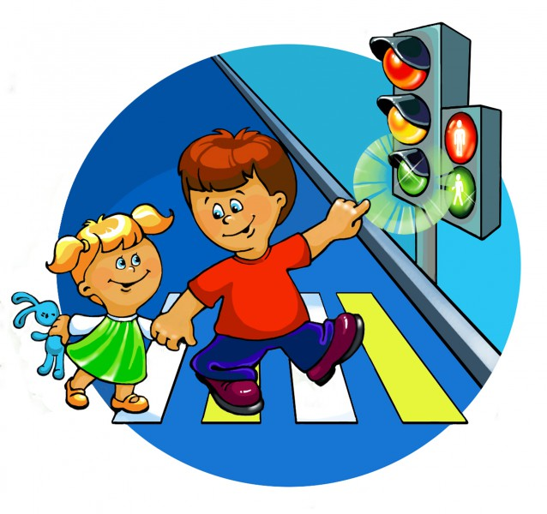

**АЗБУКА БЕЗОПАСНОСТИ**

**ДЛЯ ДЕТЕЙ И ВЗРОСЛЫХ**

***/консультации, рекомендации, памятки для* *родителей по правилам дорожного движения*/**

***Консультация для родителей***

**«Родители – пример для детей в соблюдении правил дорожного движения»**

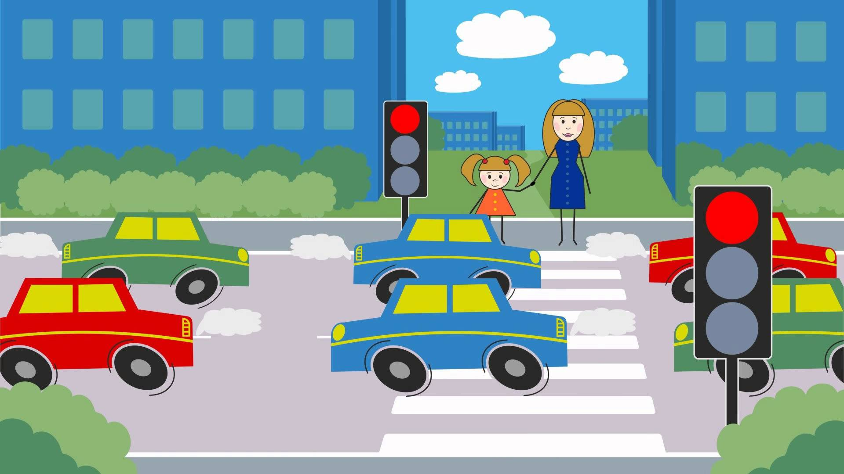  
 Как часто встречается, когда родители, держа за руку свое чадо, спешат, бегут через дорогу, нарушая Правила дорожного движения. Они не потрудились объяснить ребенку, как правильно вести себя на улице, забыв об ответственности за каждый свой неверный шаг. А дети, копируя поведение своих мам и пап, попадают в опасные ситуации.  
 Родители должны помнить, что именно они являются для своего ребенка главным примером правильного и безопасного поведения на улице. Необходимо своевременно обучать детей ориентироваться в дорожной ситуации, воспитывать у ребенка потребность быть дисциплинированным и внимательным, осторожным и осмотрительным.  
 ***Помните! Нарушая правила дорожного движения, вы как бы негласно разрешаете нарушать их своим детям!***  
 Учите ребенка не спешить при переходе улицы, переходить проезжую часть только тогда, когда обзору никто и ничто не мешает, прежде чем перейти, дождитесь, чтобы транспорт отъехал от остановки. Оказавшись рядом со стоящим автобусом, предложите ребенку остановиться, внимательно осмотреться, не приближается ли машина.

В детском возрасте отсутствует навык безопасного поведения на улицах и дорогах, умение наблюдать: осматривать свой путь, замечать автомобиль, оценивать его скорость, направление движения, возможность внезапного появления автомобиля из-за стоящего транспорта, из-за кустов, киосков, заборов. Дорога от дома в детский сад и обратно идеально подходит для того, что бы дать ребенку знания, формировать у него навыки безопасного поведения на улице. У ребенка целая гамма привычек формируется с самого раннего детства. Именно поэтому, начиная с 1, 5-2 лет необходимо формировать у него комплект «транспортных» привычек.

**Сопровождая ребенка, родители должны соблюдать следующие требования:**

*• Из дома выходить заблаговременно, чтобы ребенок привыкал идти не спеша.  
• Перед переходом проезжей части обязательно остановитесь. Переходите дорогу размеренным шагом.  
• Приучайте детей переходить проезжую часть только на пешеходных переходах.  
• Никогда не выходите на проезжую часть из-за стоящего транспорта и других предметов, закрывающих обзор.  
• Увидев трамвай, троллейбус, автобус, стоящей на противоположной стороне не спешите, не бегите.  
• Выходя на проезжую часть, прекращайте посторонние разговоры с ребенком, он должен привыкнуть к необходимости сосредотачивать внимание на дороге.  
• Переходите улицу строго под прямым углом.  
• Переходите проезжую часть только на зеленый сигнал светофора, предварительно обязательно убедитесь в безопасности перехода.  
• При переходе и на остановках общественного транспорта крепко держите ребенка за руку.  
• Из транспорта выходите впереди ребенка, чтобы малыш не упал.  
• Привлекайте ребенка к участию в наблюдении за обстановкой на дороге.  
• Покажите безопасный путь в детский сад, школу, магазин.  
• Никогда в присутствии ребенка не нарушайте ПДД.*

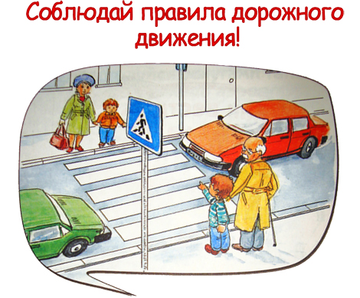

***Консультация для родителей***

**«Безопасность детей – в наших руках»**

Каждый из вас желает видеть своего ребенка здоровым и невредимым. И каждый уверен, что его-то сообразительный малыш под колесами автомобиля уж точно не окажется. Но если ребенок вовремя не пришел домой, родители начинают волноваться: « все ли благополучно?», придумывая различные варианты развития событий, судорожно обзванивая друзей и знакомых, с которыми, возможно находится их дитя. Только бы ничего не случилось! Это извечная человеческая боязнь случая в наше время и обоснована она тем, что вот уже несколько десятков лет несчастные случаи, как угроза здоровью и жизни ребенка, опережают болезни.

В семье не жалеют времени на то, чтобы поиграть с ребенком, погулять, научить читать или рисовать, определить его в спортивные секции, во всевозможные кружки, но редко находят пять минут в день, полчаса в неделю, чтобы научить ребенка избегать несчастного случая, особенно на улице.

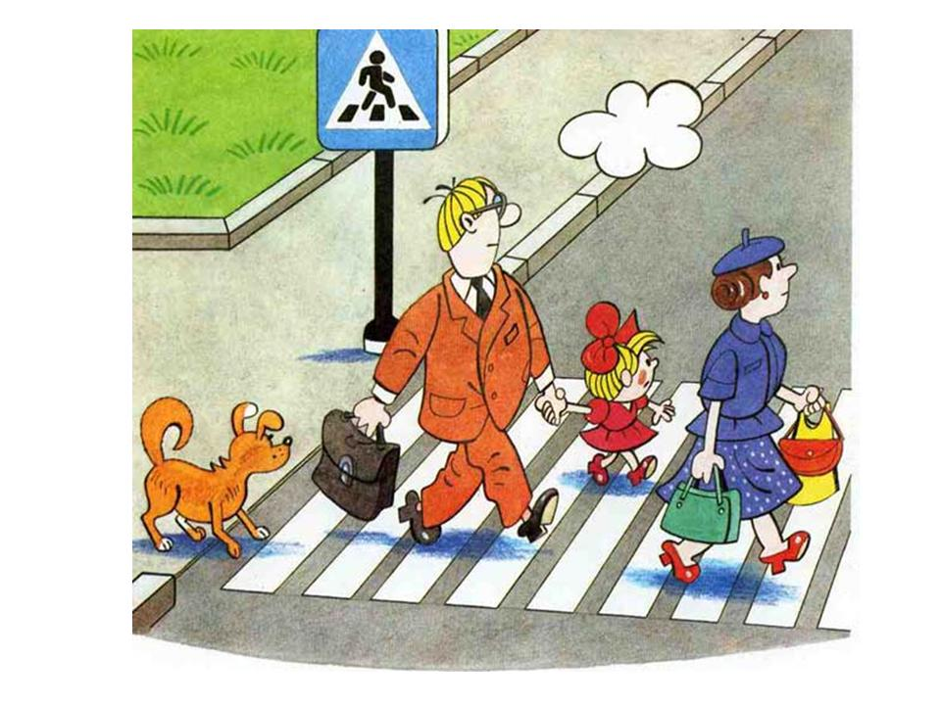 Главным в воспитании законопослушного гражданина (в том числе и как участника дорожного движения) для родителей должен быть принцип «Делай, как я». Чтобы ребенок не нарушал Правила дорожного движения, он должен не просто их знать - у него должен сформироваться навык безопасного поведения на дороге. Даже если вы опаздываете, все равно переходите дорогу там, где это разрешено Правилами; в собственном автомобиле соблюдайте скоростной режим; пристегивайтесь ремнями безопасности и не позволяйте находиться детям до 12 лет на переднем сиденье. Наглядный пример родителей будет куда эффективнее, чем сотни раз повторенные слова «не ходи на красный свет». Своевременно обучайте детей умению ориентироваться в дорожной ситуации, воспитывайте потребность быть дисциплинированными на улице, осторожными и внимательными! Знайте, если Вы нарушаете Правила дорожного движения, ваш ребенок будет поступать так же!

Помните, что вы становитесь участником дорожного движения не с проезжей части улиц, а с тротуара. Поэтому отправляясь с малышом на прогулку, объясните ему, что нужно быть внимательным с первых же шагов, выходя из подъезда дома. Пройдите с ним весь путь и старайтесь показывать наиболее опасные участки на дороге. Укажите на опасности, которые возникают при посадке в общественный транспорт и, особенно, при высадке из автобуса или троллейбуса.

Научите своих детей правилам безопасного перехода проезжей части дороги!

Вместе обсуждайте наиболее безопасные пути движения, ежедневно напоминайте ребенку: **ПРЕЖДЕ ЧЕМ ПЕРЕЙТИ ДОРОГУ - УБЕДИСЬ В БЕЗОПАСНОСТИ**!

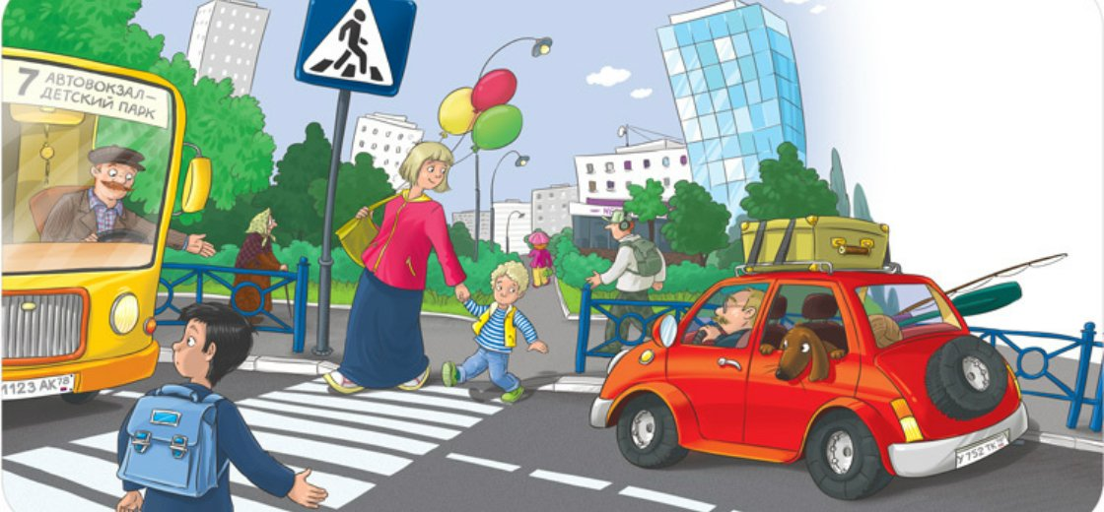 Объясните ребенку, что остановить автомобиль сразу - невозможно!

Научите детей тому, что переходить дорогу из - за стоящего транспорта опасно для жизни! Учите предвидеть скрытую опасность!

Чтобы правильно выстроить процесс обучения, необходимо учитывать психологические и возрастные особенности детей.

*Психологические особенности детей.*

– У малыша дошкольного возраста сужено поле зрения. Поэтому он не может даже приблизительно определить расстояние до приближающегося автомобиля.

–Ребенок в дошкольном и младшем школьном возрасте вообще не воспринимают автомобиль как угрозу. Для них какая-нибудь игрушка, мяч гораздо важнее здоровья и жизни. Поэтому существует правило: если на дорогу выкатился мяч - жди ребенка. Потребность детей в движении в этом возрасте, которая преобладает над осторожностью, стремление играть в любых ситуациях, неумение быстро оценить обстановку или принять правильное решение, недостаточные знания об источниках повышенной опасности могут привести к печальным последствиям.

Все мы живем в обществе, где надо соблюдать определенные нормы и правила поведения в дорожно-транспортной обстановке. Зачастую виновниками дорожно-транспортных происшествий являются сами дети, которые играют вблизи дорог, переходят улицу в неустановленных местах, неправильно осуществляют посадку в маршрутные транспортные средства и высадку из них. Но стоит обратить внимание на то, что дети – это особая категория пешеходов и пассажиров. Их нельзя мерить теми же категориями, что и взрослых, ведь для них дословная трактовка Правил дорожного движения неприемлема, а нормативное изложение обязанностей пешеходов и пассажиров на недоступной для них дорожной лексике, что требует от дошкольников абстрактного мышления, затрудняет процесс обучения и воспитания.

В процессе обучения детей правилам дорожного движения, основная задача родителей и педагогов — сформировать три основных навыка поведения, которые помогут ребенку сориентироваться в дорожных ситуациях.

**Навык сосредоточения внимания** – это граница, перед которой необходимо останавливаться, выдерживать паузу, для психологического переключения в связи с переходом в опасную зону, а также для адекватной оценки обстановки не только глазами, но и мыслями.

**Навык наблюдения** – ребенок должен видеть предметы, окружающие его, как подвижные (автомобили, движущиеся по дороге) так и неподвижные (автомобили, стоящие у обочины, кусты и т.д.), закрывающие обзор проезжей части и воспринимать их как потенциальную опасность.

**Навык самоконтроля**– ступая на проезжую часть спешку и волнение необходимо оставить на тротуаре, соблюдать полное спокойствие и не отвлекаться ни на что те несколько минут, которые требуются для перехода дороги.

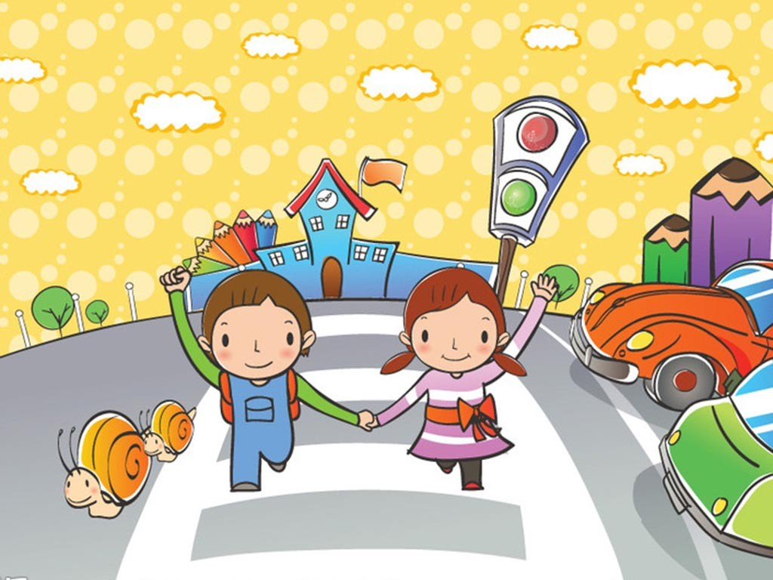

***Рекомендации для родителей***

***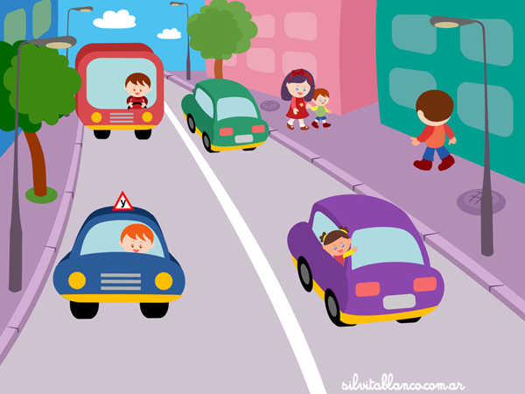*1. При движении по тротуару:**

-придерживайтесь правой стороны

тротуара;

- не ведите ребенка по краю тротуара:

взрослый должен находиться со

стороны проезжей части.

**2. Готовясь перейти дорогу:**

- остановитесь или замедлите движение, осмотрите проезжую часть;

- привлеките ребенка к наблюдению за обстановкой на дороге;

- подчеркивайте свои движения: поворот головы для осмотра улицы,

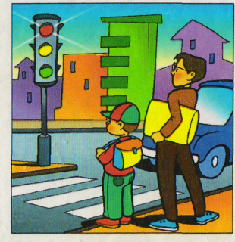 остановку для осмотра дороги, остановку для пропуска автомобилей;

- учите ребенка различать приближающиеся транспортные средства;

- не стойте с ребенком на краю тротуара, так как при проезде транспортного средство может зацепить, сбить, наехать

задними колесами.

**3. При выходе из дома:**

- сразу обратите внимание ребенка на движение транспортных средств у подъезда и вместе посмотрите, не приближается ли к вам автомобиль, мотоцикл, мопед, велосипед;

- если у подъезда стоят транспортные средства или растут деревья, закрывающие обзор, приостановите свое движение и оглянитесь нет ли за препятствием опасности.

**4. При ожидании общественного транспорта:**

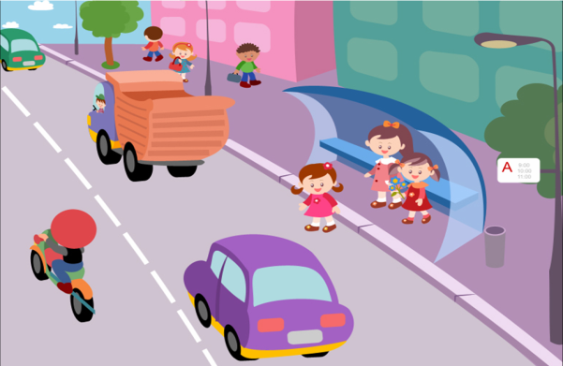- стойте вместе с детьми только на посадочных площадках, а при их отсутствии на тротуаре или обочине.

**5. При переходе проезжей части:**

- переходите дорогу только по пешеходным переходам или на перекрестках по отмеченной линии зебре, иначе ребенок привыкнет переходить где придется;

- не спешите и не бегите; переходите дорогу всегда размеренным шагом;- не переходите дорогу наискосок; подчеркивайте, показывайте и рассказывайте ребенку каждый раз, что идете строго поперек улицы, что это делается для лучшего наблюдения за авто-, мото- транспортными средствами;

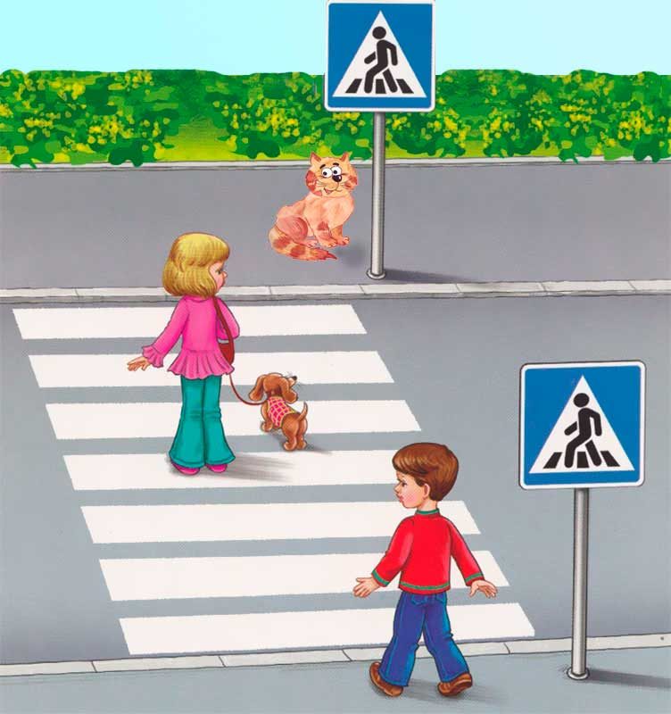- не торопитесь переходить дорогу, если на другой стороне вы увидели друзей, родственников, знакомых. Не спешите и не бегите к ним, внушите ребенку, что это опасно;

- не начинайте переходить улицу, по которой редко проезжает транспорт, не посмотрев вокруг;

- объясните ребенку, что автомобили могут неожиданно выехать из переулка, со двора дома;

**6. При посадке и высадке из общественного транспорта:**

- выходите впереди ребенка, так как малыш может упасть, а ребенок постарше может выбежать из-за стоящего транспорта на проезжую часть;

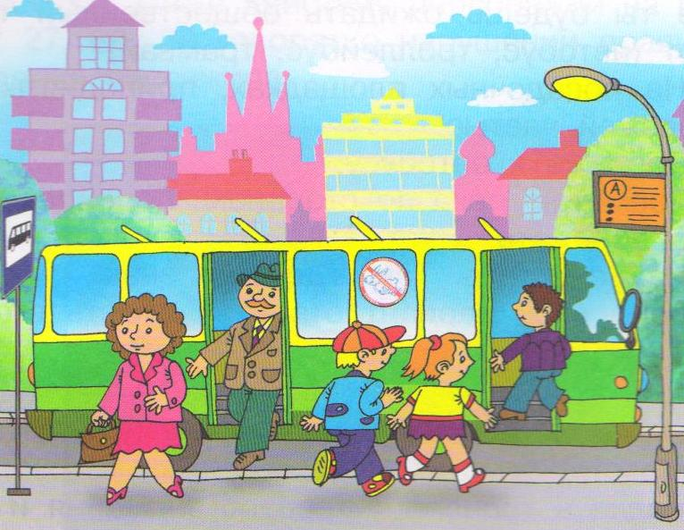- подходите для посадки к двери транспортного средства только после полной остановки: ребенок, как и взрослый, может оступиться и попасть под колеса;

- не садитесь в общественный транспорт в последний момент при его отправлении; особую опасность представляет передняя дверь, так как можно попасть под колеса транспортного средства;

- научите ребенка быть внимательным в зоне остановке особо опасном месте для него: стоящий автобус сокращает обзор дороги в этой зоне.

**7. При движении автомобиля:**

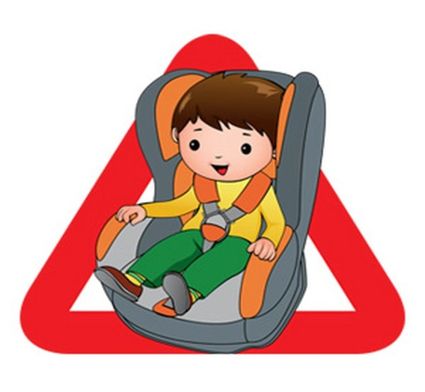- приучайте детей сидеть в автомобиле только на заднем сиденье; не разрешайте сидеть рядом с водителем, если переднее сиденье не оборудовано детским креслом;

- не разрешайте малолетнему ребенку во время движения стоять на заднем сиденье: при столкновении или внезапной остановке он может перелететь через спинку сиденья и удариться о переднее стекло.

***Памятка для родителей***

**«Как дети попадают под автомобиль**?»

**ДЕТИ ВОВРЕМЯ НЕ ЗАМЕЧАЮТ ОПАСНОСТЬ!**

Будь внимательным!

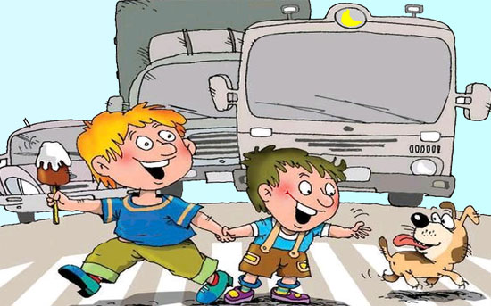 Девять из десяти пострадавших на улице детей вовремя не заметили приближающийся автомобиль и предполагали, что находятся в безопасности. Значит, на улице наблюдать, замечать автомобиль не так просто, как это кажется на первый взгляд. На улице встречается несколько десятков обманчивых ситуаций. Кажется безопасно, можно переходить, а на самом деле опасно, нельзя!

Учите своего ребенка на улице сосредотачивать внимание, присматриваться и прислушиваться.

**ДЕТИ ВЫБЕГАЮТ НА ПРОЕЗЖУЮ ЧАСТЬ УЛИЦЫ ИЗ-ЗА ПРЕДМЕТОВ, МЕШАЮЩИХ ОБЗОРУ, НЕ ПОГЛЯДЕВ, А ЧТО ТАМ?!**

Умейте предвидеть скрытую опасность!

Шесть из десяти пострадавших детей выбежали или вышли на дорогу из-за стоящих автомобилей, кустов, заборов и других предметов, мешающих обзору. Поэтому главная опасность на улице — не столько само приближающееся транспортное средство, сколько тот предмет, который мешает, вовремя заметить источник опасности!

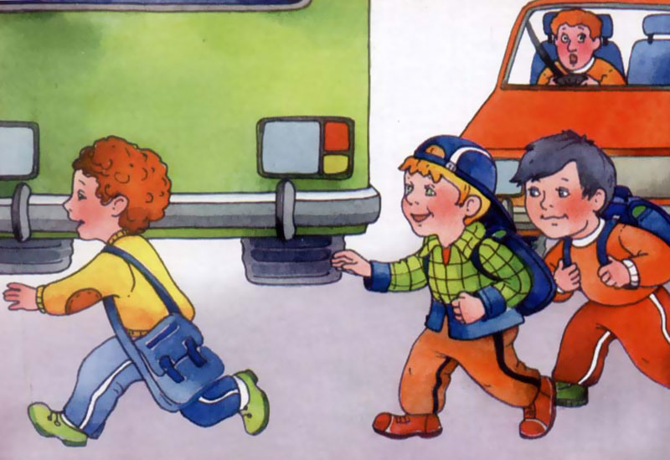 Наиболее внимательным нужно быть на остановке, ожидая маршрутное транспортное средство или производя высадку из него. Объясните ребенку, что остановка – самое опасное место на дороге. Необходимо соблюдать определенные правила, находясь на остановке.

Во – первых, ребенку должно быть известно, что на остановке нужно вести себя спокойно, не играть, не толкать друг друга, не бегать и не шуметь.

Во-вторых, расскажите, что по Правилам посадка в общественный транспорт осуществляется через переднюю дверь, а высадка через средние и задние двери.

В-третьих, объясните, что если после высадки из маршрутного городского транспорта нужно перейти на противоположную сторону дороги, следует дождаться, пока автобус, троллейбус отъедет на безопасное расстояние, и проезжая часть будет хорошо просматриваться в обе стороны. Только после этого можно начать переход.

**ДЕТИ ИНОГДА ВЫХОДЯТ НА ПРОЕЗЖУЮ ЧАСТЬ, НЕ ПОСМОТРЕВ ПО СТОРОНАМ!**

Один из каждых десяти пострадавших детей, вышел на проезжую часть улицы, не оглядевшись по сторонам. Чаще это бывает на дорогах, где автомобили проезжают сравнительно редко. Группа детей затеяла игру рядом с дорогой. В ходе игры один мальчик выбежал на дорогу, не глядя по сторонам: ведь все время не было автомобилей!

На улице, где автомобили появляются редко, дети выбегают на дорогу, предварительно не осмотрев ее, и попадают под автомобиль. Выработайте у ребенка привычку всегда перед выходом на дорогу остановиться, оглядеться, прислушаться, и только тогда переходить проезжую часть.

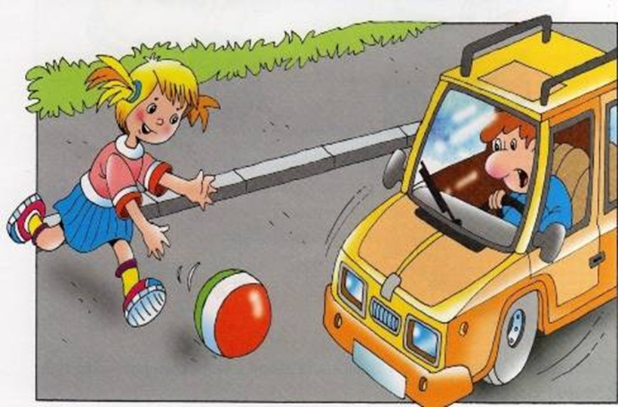

Уважаемые родители!

Обычно вы заняты своими делами, у вас много хлопот, вы всегда испытываете нехватку времени. И все-таки... несмотря на свои заботы, вечную спешку, помните о тех, кому нужна ваша помощь, совет, ваша опека - о детях.

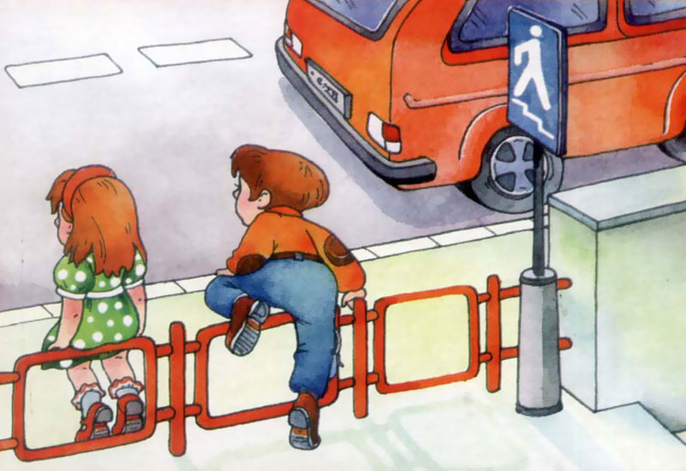

***Памятка для родителей***

**«Как переходить улицу с детьми».**

1.     Переходя улицу, всегда надо смотреть сначала налево, а дойдя до середины дороги - направо.

2.     Переходить улицу можно только по пешеходным переходам. Они обозначаются специальным знаком « Пешеходный переход»

3.     Если нет подземного перехода, ты должен пользоваться переходом со светофором.

4.     Вне населенных пунктов детям разрешается идти только с взрослыми по краю навстречу машинам.

5.     Если твои родители забыли, с какой стороны нужно обходить автобус, трамвай, можешь им напомнить, что эти транспортные средства опасно обходить как спереди, так и сзади. Надо дойти до ближайшего пешеходного перехода и по нему перейти улицу.

6.     Ни в коем случае нельзя выбегать на дорогу. Перед дорогой надо остановиться.

7.     Нельзя играть на проезжей части дороги и на тротуаре.

8.     Безопаснее всего переходить улицу с группой с группой пешеходов.

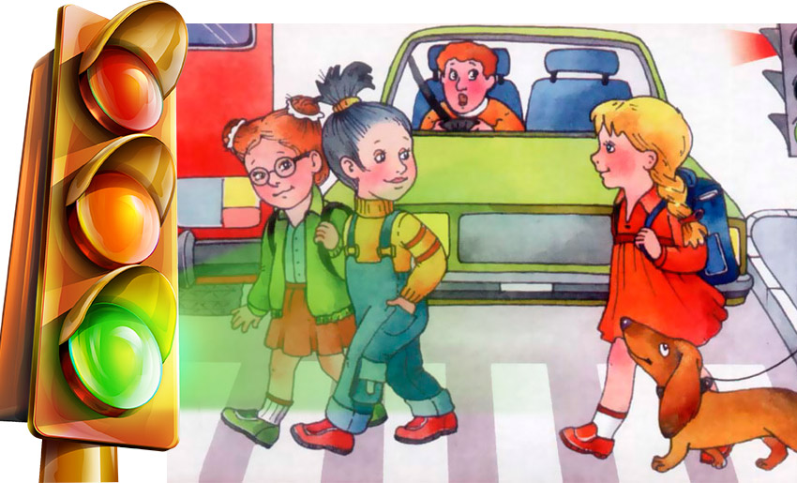

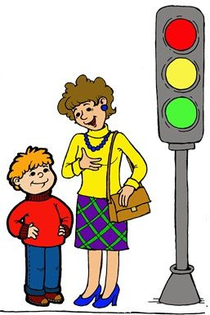

***Памятка для родителей***

**К моменту поступления ребенка в школу он должен усвоить и соблюдать следующие правила поведения на улице и в транспорте:**

*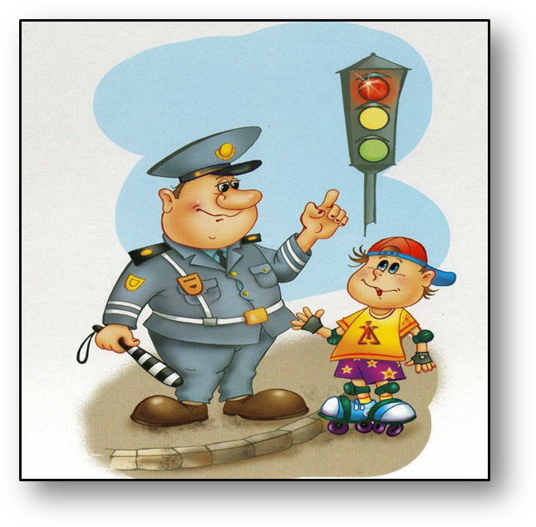• Играй только в стороне от дороги.  
• Переходи улицу там, где обозначены указатели перехода, на перекрестках по линии тротуара.  
• Переходи улицу только шагом, не беги.  
• Следи за сигналом светофора, когда переходишь улицу.  
• Посмотри при переходе улицы сначала налево, потом направо.  
• Не пересекай путь приближающемуся транспорту  
• Трамваи всегда обходи спереди.  
• Входи в любой вид транспорта и выходи из него только тогда, когда он стоит.  
• Не высовывайся из окна движущегося транспорта.  
• Выходи из машины только с правой стороны, когда она подъехала к тротуару или обочине дороги.  
• Не выезжай на велосипеде на проезжую часть.  
• Если ты потерялся на улице - не плач. Попроси взрослого прохожего или полицейского помочь.*

***Памятка для родителей-водителей***

***«Правила перевозки детей в автомобиле»***

- Всегда пристегивайтесь ремнями безопасности и объясняйте ребенку, зачем это нужно делать. Если это правило автоматически выполняется вами, то оно будет способствовать формированию у ребенка привычки пристегиваться ремнем безопасности. Ремень безопасности для ребенка должен иметь адаптер по его росту (чтобы ремень не был на уровне шеи).

- Дети до 12 лет должны сидеть в специальном детском удерживающем устройстве (кресле) или занимать самые безопасные места в автомобиле: середину и правую часть заднего сиденья.

- Учите ребенка правильному выходу из автомобиля через правую дверь, которая находится со стороны тротуара.

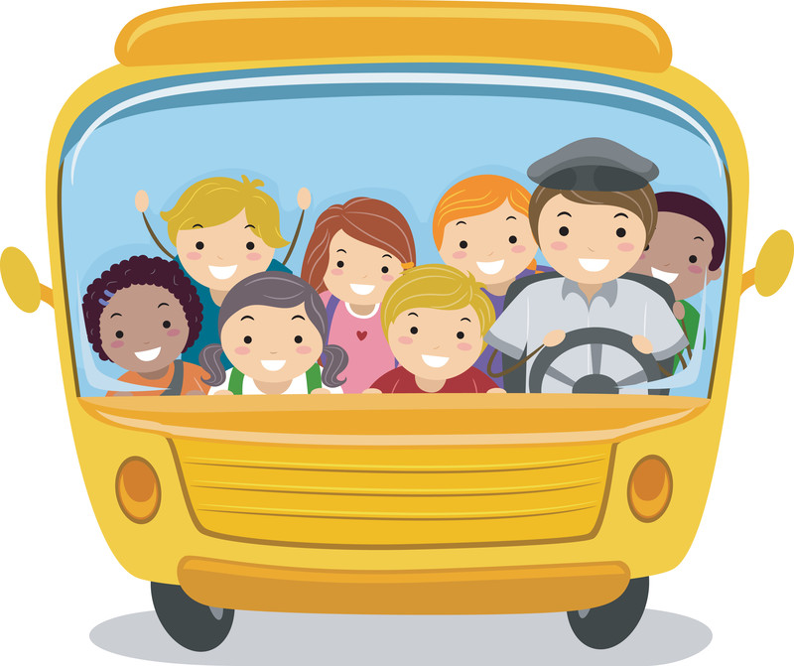

**Уважаемые родители!**

*Вы являетесь для детей образцом поведения. Вы — объект любви и подражания для ребенка. Это необходимо помнить всегда и тем более, когда вы делаете шаг на проезжую часть дороги вместе с малышом.  
  
 Чтобы ребенок не попал в беду, воспитывайте у него уважение к правилам дорожного движения терпеливо, ежедневно, ненавязчиво.  
  
 Ребенок должен играть только во дворе под вашим наблюдением. Он должен знать: на дорогу выходить нельзя.  
  
 Не запугивайте ребенка, а наблюдайте вместе с ним и используйте ситуацию на дороге, дворе, улице; объясните, что происходит с транспортом, пешеходами.  
  
 Развивайте у ребенка зрительную память, внимание. Для этого создавайте дома игровые ситуации.*

*Пусть ваш малыш сам приведет вас в детский сад и из детского сада домой.*

.

